NOČNÍ PŘECHOD

LYSÁ HORA – VELKÝ JAVORNÍK

22. června – 23. června 2024

38. ročník
Lysá hora
Radhošť

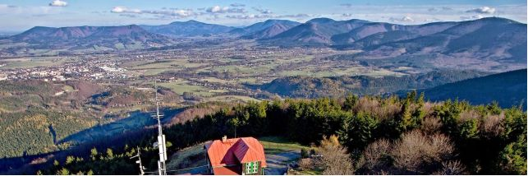

Velký Javorník

Pořadatel: Pohorská jednota Radhošť – Klub přátel Velkého Javorníku
Trojanovice 415, 744 01 Frenštát p. R., IČO: 16627989, tel.: 591 143 378
Datum: 22. června – 23. června 2024 sobota – neděle.
Přihlášky: Pouze online na http://www.pohorskajednota.cz/online/prechod/ od 1.3. do 2.6.2024
Prezentace: WOODARENA Ostravice, 15 ⁰⁰ – 19 ⁰⁰ [hod], GPS : N 49°32′19.273″N 18°23′39.403″E
Startovné: 500 [Kč], úhrada startovného převodem nejpozději do 2.6.2024
Komerční banka a.s., č.ú.: 107–9343580247 / 0100 vs. číslo vašeho telefonu
Start: WOODARENA Ostravice, průběžně, jednotlivě nebo ve skupinách od 15 ⁰⁰ do 19 ⁰⁰ [hod].

Trasa: Ostravice, Lysá hora, Ostravice, Horní Čeladná, Čertův mlýn, Pustevny, Radhošť, Pindula, Velký Javorník. Délka trasy je 53 [km], převýšení 2 290 [m]. V uvedené vzdálenosti i převýšení je zahrnut výstup z Ostravice na Lysou horu a sestup z Velkého Javorníku do Veřovic.
Cíl: Areál chaty Velký Javorník, 912 [m n. m.], tel.: 591 143 378, 00 ⁰⁰ – 09 ⁰⁰ [hod].
Občerstvení součást startovného :
na trase nočního přechodu – Hor. Čeladná – kaple, GPS 49°30'43.141"N, 18°20'17.092"E
v cíli – chata na Velkém Javorníku

Občerstvení které není není součástí startovného:
Ostravice, Lysá Hora, Hotel Radegast na Radhošti

Odměna: Při prezentaci tričko s logem NP2024. V cíli odznak.
Informace: Jiří Svák, Kramolišov , tel.: 608 955 779, jsvak@seznam.cz
Dan Jalůvka, tel: 602 775 373, dan.jaluvka@centrum.cz

Jiří Svák Dan Jalůvka
předseda organizačního výboru předseda PJR

Frenštát p. R. 17. února 2024

